黄冈职业技术学院2023年专项公开招聘引进高层次及紧缺人才
笔试、面试考场分布图

一、笔试考场分布图（汇贤阁1号楼4楼智慧教室中心）

四楼 |  | 楼梯走道 | 1410  第5考场  岗位代码：  zprc31  （21人） | 1408  第3考场  岗位代码：zprc28  zprc50 | 1406  第2考场  岗位代码：  zprc21  zprc26 |  | 1404  考场办公室 |  | 数据中心机房
 |  | 楼梯走道 | 四楼走廊
男卫生间 | 女卫生间 | 楼梯走道 | 1411  第6考场  岗位代码：  zprc31  （21人） | 1409  第4考场  岗位代码：  zprc32 | 1407  录像室 | 1405  第1考场  岗位代码：  zprc14  zprc20 | 1403 | 走道 | 1401教室  候考室 | 办公室

二、面试考场分布图

1.育贤阁考场分布图
育贤阁118  备用室1 | 育贤阁119  备用室2 |  | 楼梯 |  | 铁 栅 门 |  |  | 楼梯 |  | 育贤阁102  考官休息室（医务室） |  | 育贤阁103  考场办公室
育贤阁117  （第1、2组考生候考室） | 一楼 |  |  |  |  |  |  |  |  |  |  | 楼梯
楼梯 |  |  |  |  |  |  |  |  |  |  |  | 楼梯
楼梯 |  |  |  |  |  |  |  |  |  |  |  | 卫生间
卫生间 |  |  |  |  |  |  |  |  |  |  |  | 卫生间
育贤阁116  （第3、4组考生候考室） | 育贤阁114 | 育贤阁113 |  | 育贤阁112 |  | 育贤阁111 | 育贤阁108 |  | 育贤阁107 | 育贤阁106 | 育贤阁105 | 育贤阁104
育贤阁115
（第5、6组考生候考室）

育贤阁214  第1组考生面试室 | 育贤阁215  第1组考生备课室 | 楼梯 |  |  |  | 楼梯 |  | 视频监控室 |  | 育贤阁办公室  (开水供应处) |  | 育贤阁203
育贤阁202  第3组考生业务技能考试室 | 二楼 |  |  |  |  |  |  |  |  |  |  | 育贤阁203
育贤阁202  第3组考生业务技能考试室 |  |  |  |  |  |  |  |  |  |  |  | 楼梯
楼梯 |  |  |  |  |  |  |  |  |  |  |  | 楼梯
卫生间 |  |  |  |  |  |  |  |  |  |  |  | 卫生间
育贤阁212  第2组考生面试室 |  |  |  |  |  |  |  |  |  |  |  | 卫生间
育贤阁212  第2组考生面试室 |  |  |  |  |  |  |  |  |  |  |  | 育贤阁204
育贤阁211  第2组考生业务技能 | 育贤阁210  第2组备课室 | 育贤阁209  第1、2、3组考生候分室 | 楼梯 | 育贤阁208 | 育贤阁207  第3组考生面试室 |  | 楼梯 |  | 育贤阁206  第3组考生备考室 |  | 育贤阁205 | 育贤阁204

育贤阁318  第4组考生面试室 | 育贤阁319  第4组考生备课室 |  | 楼梯 |  |  |  |  | 楼梯 |  |  | 育贤阁302 |  | 育贤阁303
育贤阁317 | 三楼
楼梯 |  |  |  |  |  |  |  |  |  |  |  |  | 楼梯
卫生间 |  |  |  |  |  |  |  |  |  |  |  |  | 卫生间
育贤阁316 |  |  |  |  |  |  |  |  |  |  |  |  | 育贤阁304
育贤阁315  第5组考生面试室 | 育贤阁314  第5组考生备课室 | 育贤阁313 | 楼梯 | 育贤阁312  第4、5组考生候分室 | 育贤阁311 | 育贤阁310 | 育贤阁309 | 育贤阁308 | 楼梯 | 育贤阁307 |  | 育贤阁306 |  | 育贤阁305

2.医护大楼（医药学院实训中心）考场分布图
楼梯 | 107 | 106  第6组口腔岗位业务技能考核+面试室 |  | 电梯间 | 105 | 女洗手间 | 男洗手间
一楼走廊
101 | 102 | 大厅 | 103 | 104 |  | 消防控制室

楼梯 | 206 |  |  | 205  考官休息室 |  |  |  | 电梯间 | 204 | 女洗手间 | 男洗手间
二楼走廊
201  第6组考生候考室 |  | 大厅上空 |  |  | 202 |  | 203
楼梯 | 307  第6组护士岗位业务技能考核+面试室 |  |  | 306  第6组考生休息室 |  |  |  | 电梯间 | 305 | 女洗手间 | 男洗手间
三楼走廊
301 |  |  | 302 |  |  | 303  第6组临床、康复岗位业务技能考核+面试室 |  |  |  | 304

三、考点路线和考前提示
（一）考点路线
本次考试在黄冈职业技术学院汇贤阁、育贤阁设立考点。地址：黄冈市黄州区桃园街109号（如下图）：
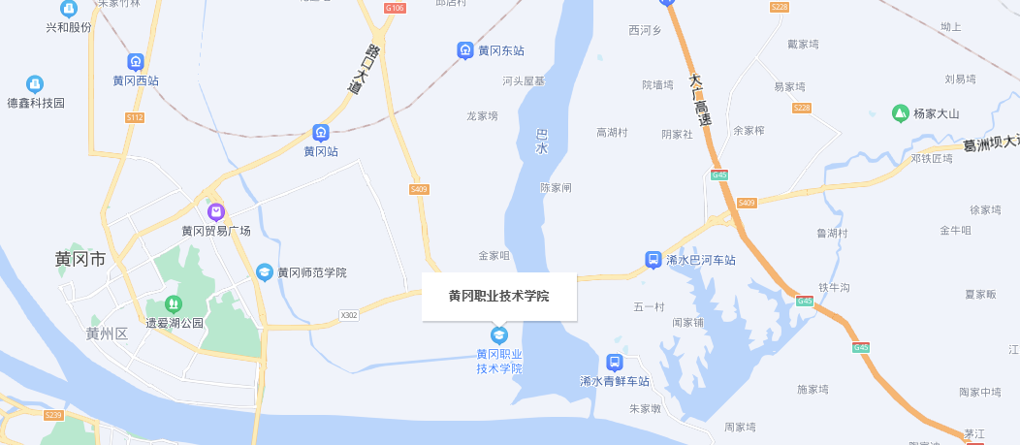
市内可乘坐12路公交车到黄冈职业技术学院附近下车，从南大门进入学校
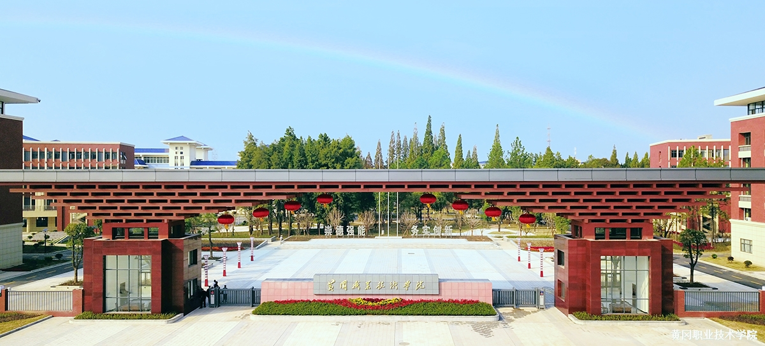
黄冈职业技术学院南大门（考生进入考点通道）
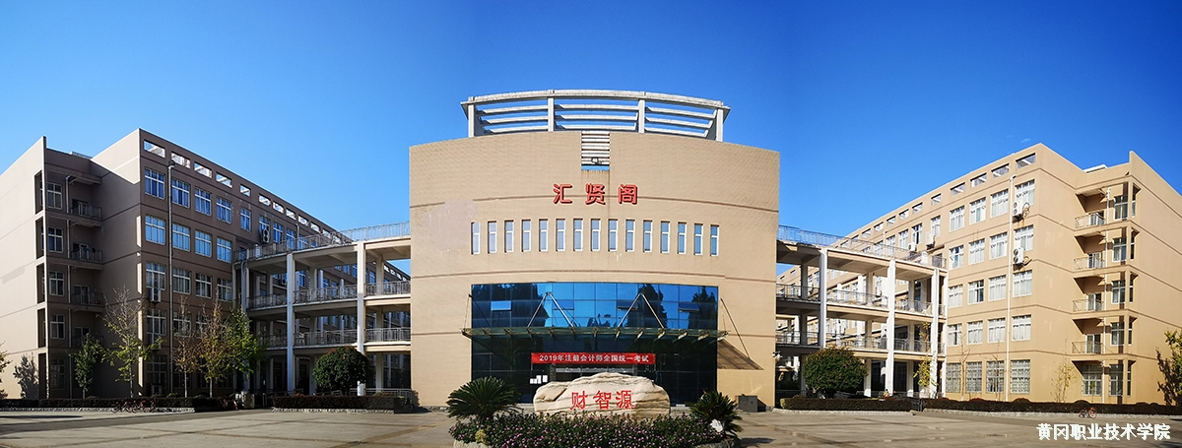
汇贤阁（笔试考点，最左边1号楼4楼智慧学习中心）
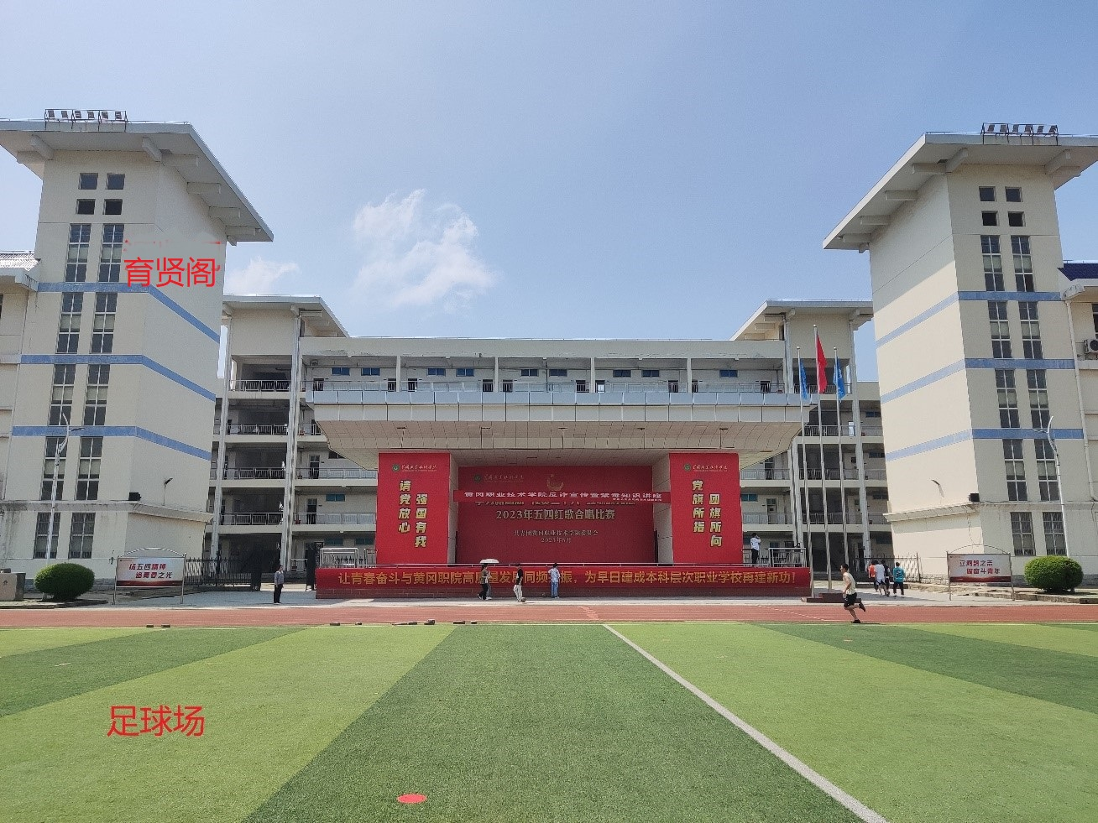
育贤阁（第1至5组面试地点）

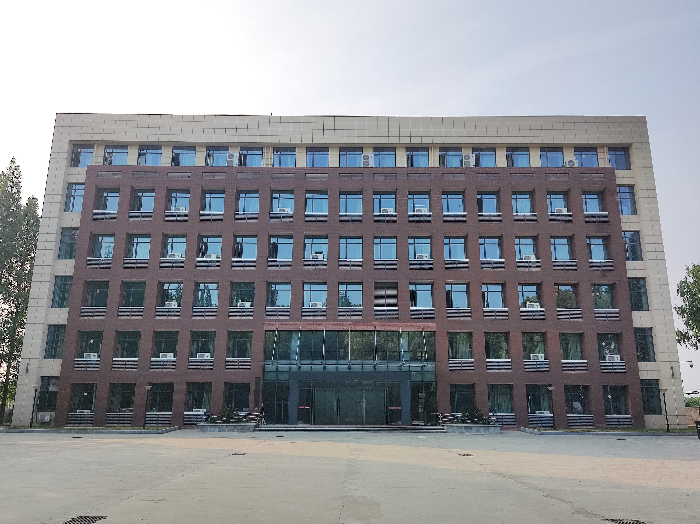
医护大楼（医药学院实训中心）（第6组面试地点）

（二）考前提示
1.认真阅读笔试、面试信息
特别提醒：请考生必须带齐本人有效居民身份证（与报名时一致），方可进入考点学校。
如果身份证丢失，请尽快到考生户籍所在地公安机关办理临时身份证参加考试，其他所有的证件均不能代替身份证参加考试。
2.提前做好食宿、交通安排
考生考试当天出发到考点的，至少提前1个小时到达考点，避开交通拥堵时段。
3.严守考场纪律、端正考风考纪
（1）请广大考生严肃考场纪律，端正考风考纪，自觉抵制各种破坏考试公平公正的行为。
（2）本次考试严禁考生将各种电子、通信、计算、储存或其他设备带至座位，如考试中发现有考生携带上述设备到座位，无论使用与否，都将视为违纪。

